**Кружок МЦНМО 14. Разность двумя способами. 23.01.2025**

1. Щенок в 5 раз младше кота, а вместе им 90 месяцев. Сколько месяцев коту, а сколько щенку?
2. Коля и Оля сказали о своём возрасте следующее:   
   Оля: «Я в 5 раз младше Коли»   
   Коля: «Я на 20 лет старше Оли»   
   Определите, сколько лет Коле и сколько Оле.
3. а) Сейчас кошке ровно 4 года, а мышке – ровно 4 месяца. Сколько месяцев будет кошке и мышке, когда кошка будет в 5 раз старше мышки?

б) Внучка старше Жучки на 12 лет. Сколько лет будет Жучке и внучке, в момент, когда внучка будет а) в два раза старше Жучки? б) в три раза старше Жучки?

в) Дедка старше бабки на 14 лет. Сколько было дедке и бабке, когда возраст бабки составлял пять седьмых от возраста дедки?

г) В день, когда дед посадил репку, ему исполнилось ровно 60 лет. Через сколько месяцев возраст репки будет составлять 1/16 от возраста дедки?



1. 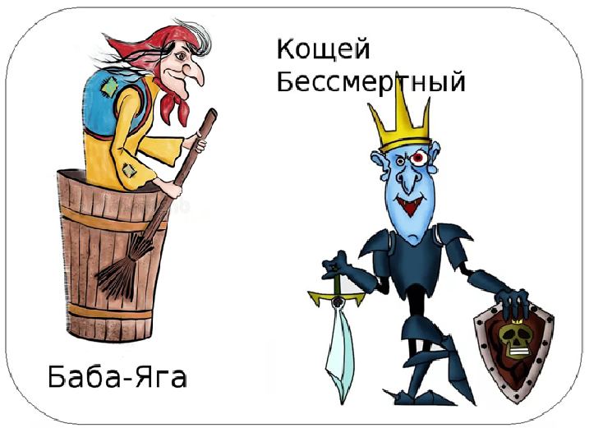 Когда Кощей Бессмертный познакомился с Бабой Ягой, он был в шесть раз её старше. Прошло несколько лет, и Кощею Бессмертному стало 2025 лет, а Бабе Яге – 480 лет. Сколько лет тому назад они познакомились?

1. У Рыжей белки в пять раз больше орехов, чем у Серой и в два раза меньше, чем у Чёрной. У Чёрной белки на 18 орехов больше, чем у серой. Сколько у кого орехов?
2. Одна черепаха в 4 раза старше другой, а 20 лет назад она была в 9 раз старше. Сколько лет черепахам?
3. 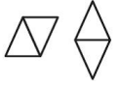Из четырех одинаковых равнобедренных треугольников сложили два четырехугольника. Периметр левого четырёхугольника на 4 см меньше периметра правого, но на 4 см больше периметра исходного треугольника. Найдите периметры всех фигур.

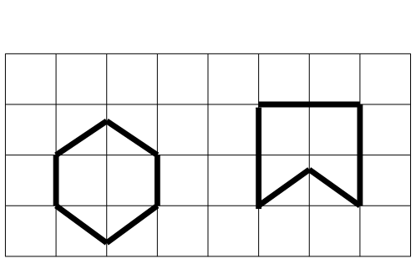

1. Егор изобразил две фигурки и с помощью рулетки измерил их периметры. У одной из этих фигурок периметр 22, а у другой 26. Оказалось, что все наклонные отрезки имеют одинаковую длину. Найдите длину стороны клеточки.
2. Два кота – Васька и Пушок – одновременно начали есть цепочку из сосисок с разных сторон. Васька съедал в минуту на одну сосиску больше Пушка и в результате съел на 20 сосисок больше. Если бы Пушок ел с той же скоростью, а Васька съедал в минуту на две сосиски больше Пушка, то Васька бы съел на 36 сосисок больше, чем Пушок. Сколько сосисок было в цепочке?

